部分谷歌浏览器一个小设置（解决不能一键导入word的方法）

打开谷歌浏览器；浏览器网址里面，输入下面的地址，然后回车：

chrome://flags/#block-insecure-private-network-requests

接下来在这个显示项次上，点击下拉选择【Diabled】,然后点击右下角重新启动按钮。如下图：

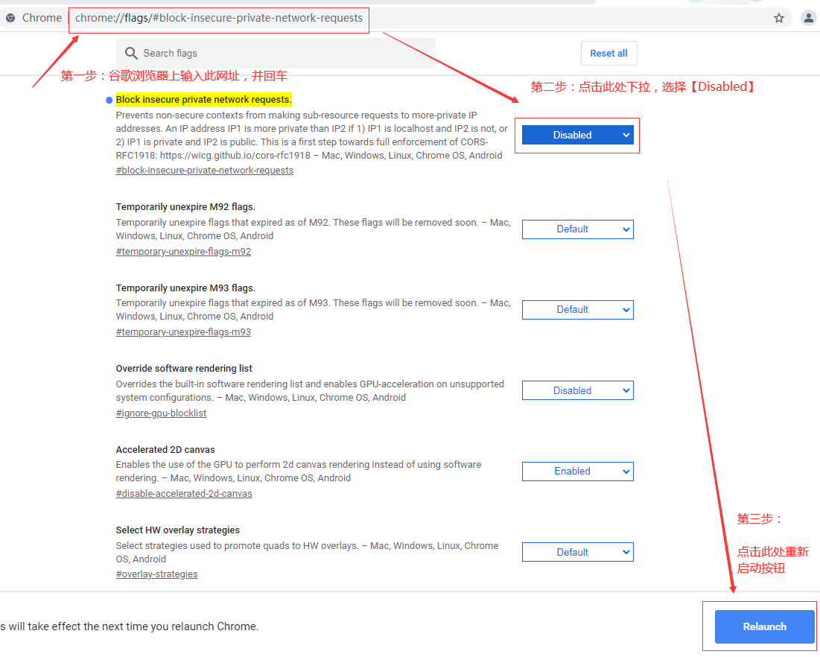

设置完成。

